|  |  |  |
| --- | --- | --- |
| Fundación Educacional Colegio  Sagrados Corazones Manquehue  Segundo Ciclo |  | 2°Básico  Cs. Naturales |

Unidad 2: Animales

Guía 5: Invertebrados

Nombre: ________________________________Curso: 2 ____ Fecha:______

1. Lee atentamente la información que hay a continuación.

**¡¡¡Para recordar!!!**

Los animales **invertebrados no tienen columna vertebral** ni esqueleto en el interior de sus cuerpos.

La mayoría de ellos son muy pequeños y viven prácticamente en todos los lugares de la Tierra, en hábitats acuáticos y terrestres.

**La cubierta corporal** de los animales invertebrados es muy variada, existen algunos que tienen **conchas,** como la almeja y el caracol y otros que tienen el cuerpo cubierto de una cascara, como la cucaracha y el camarón, a esto se le llama **exoesqueleto.** Y están los que tiene el **cuerpo desnudo**, como la lombriz.

Dentro de la clasificación de los invertebrados está el grupo de los **artrópodos**, los cuales tiene patas articuladas que les permiten desplazarse, a este grupo pertenecen los **insectos, ácnidos, crustáceos y los miriápodos.**

Existen otro grupo muy conocido que corresponde a los **moluscos**, como lo son el caracol y los choritos.

**¡¡¡Ahora a aplicar!!!**

Si tienes dudas puedes volver a ver los videos que se presentaron en el power point.

1. Encierra en una cuerda el invertebrado que pertenece al grupo de los moluscos.

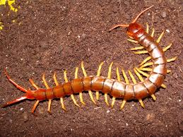 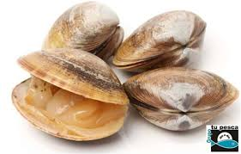 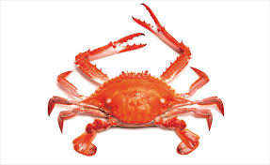

1. Observa este animal, ¿En qué grupo de artrópodo se clasifica? Pinta.

Insectos

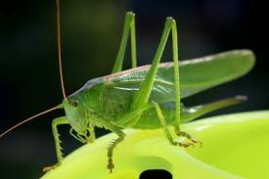

Miriápodos

Arácnidos

Crustáceos

1. Pinta con amarillo el círculo del animal vertebrado y con verde el cuadro del animal invertebrado.

